1 класи
День тижня | Предмет | Тема
Понеділок  14.03 | Я досліджую світ  Математика  Навчання грамоти | Сезонні зміни у природі навесні  https://www.youtube.com/watch?v=yyJGZeKoo8w  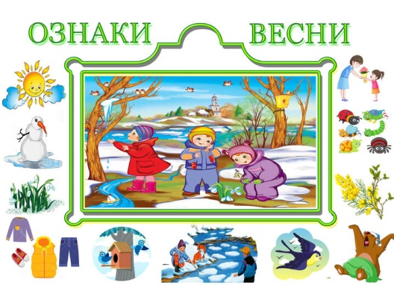  Пряма і зворотна лічба в межах 5 (від 0 до 5; від 5 до 0). С.67, №1.  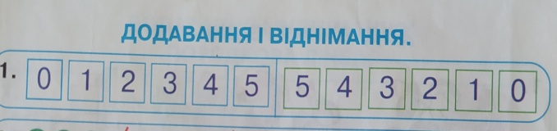  Завдання  1.Полічи від 0 до5.Виклади на планшеті (столі) ряд цифр. Напиши їх по манці.  2.Полічи від 5 до 0. Виклади на планшеті (столі) ряд цифр. Напиши по манці.  Розрізнення серед вивчених голосних та приголосних звуків. Складання з розрізної азбуки складів, слів. Читання їх.  https://www.youtube.com/watch?v=lIeRMX_L_j4  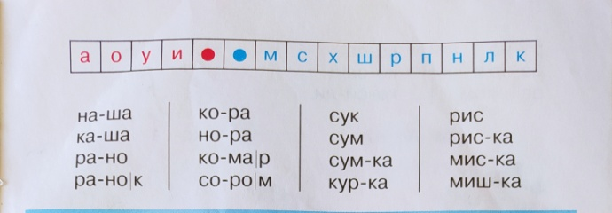  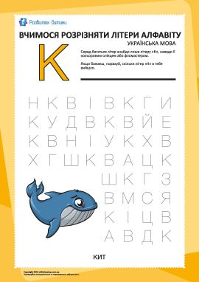  Письмо вивчених букв, складів, слів з ними.  https://www.youtube.com/watch?v=NBw7IMHq29I  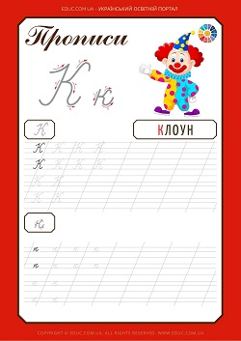  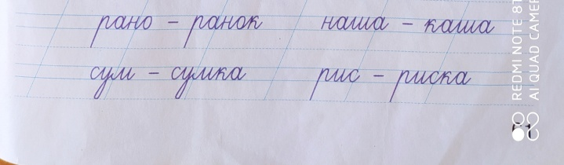
Вівторок  15.03 | Я досліджую світ  Математика  Навчання грамоти  Трудове навчання | Весняні місяці  https://www.youtube.com/watch?v=b4xzULupQwE  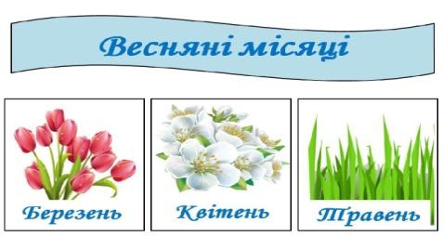  Порівняння чисел в межах 5.  https://youtu.be/HdcQ53QK1Ao  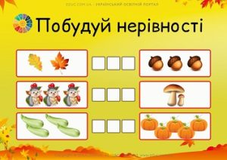  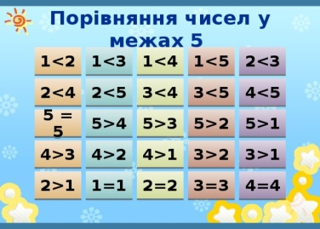  Розвиток мовлення. Усні й письмові висловлювання. Текст «Ранком». Розуміння змісту тексту.  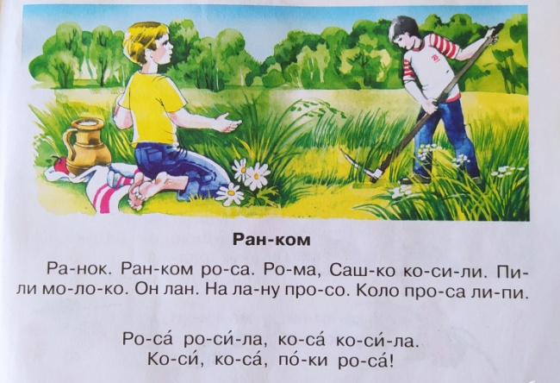  Зав’язування шнурків на бантик  https://www.youtube.com/watch?v=bH45NuEWnP4  Перший спосіб  Багато дітей швидше за все навчаються зав'язувати шнурки саме цим способом. Він також відомий як «бабусині вузлики». Щоб сформувати бантики таким методом, спочатку треба зав'язати простий вузол, потім скласти обидва кінці шнурка вдвічі (щоб утворилися петельки), і їх ще раз зв'язати вузликом. Мінімум маніпуляцій, а у результаті виходить красивий і рівний бантик. Плюс такого способу: дитині не доводиться запам'ятовувати складні маніпуляції зі шнурками. Мінус: при недостатньо розвиненій моториці, малюкові буде не просто складати обидва кінці шнурка у петлі  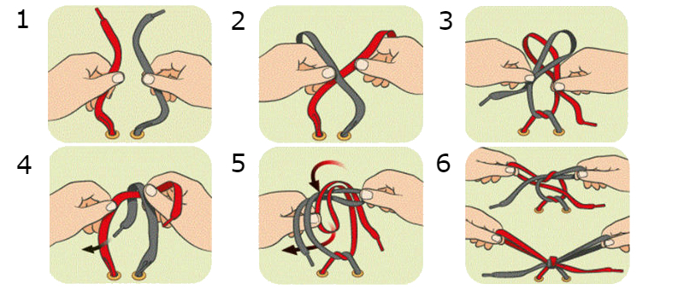  Щоб навчити дітей в'язати шнурки цим способом, відомим також як бантик, треба на одному кінці шнурка зробити петельку. Потім другий кінець скласти вдвічі та просунути його через вушко. Але до кінця другу частину шнурка витягати не треба. Так легко утворюється бантик з мотузочок.
Середа  16.03 | Навчання грамоти  Математика  Музичне мистецтво | Орієнтування на сторінці букваря. Читання по складах слів, простих речень. Текст «Пушок».  Письмо слів з вивченими літерами.  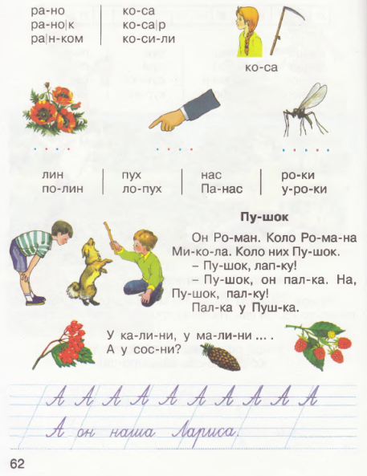  Додавання і віднімання з нулем. Письмо вивчених цифр 0,3,5.  5+0 0+0 0+2  5-0 0-0 2-2  Пісня «Сонечко».  https://www.youtube.com/watch?v=zKeAqBOQ1Mw
Четвер  17.03 | Я досліджую світ  Навчання грамоти  Образотворче мистецтво | Весна за містом. Рослини.  https://www.youtube.com/watch?v=nmSf5N1lRUI  Опрацювання і читання тексту «Калина».  Велика буква в іменах людей та кличка тварин. Письмо слів та простих речень.  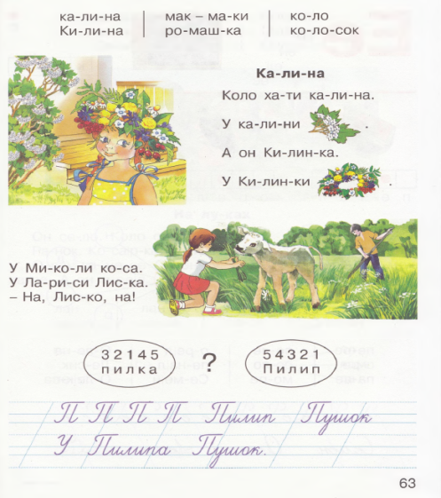  Малювання декоративної композиції «Подарунок до Дня весни». https://www.youtube.com/watch?v=zr4huT4MHaQ  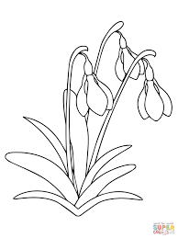
П’ятниця  18.03 | Я досліджую світ  Математика  Трудове навчання | Весна за містом. Тварини. Перелітні птахи.  https://www.youtube.com/watch?v=S1UFIckZfc0  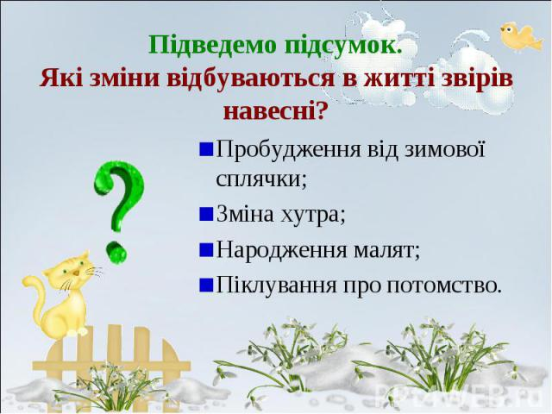  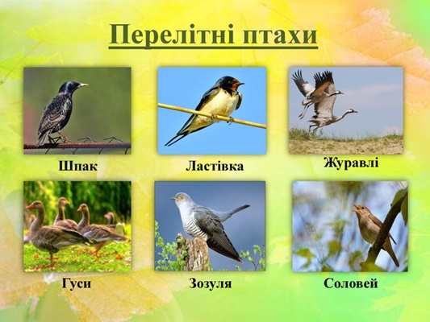  Порядкова лічба. Додавання і віднімання в межах 5. https://www.youtube.com/watch?v=QyDJHeIs6w8  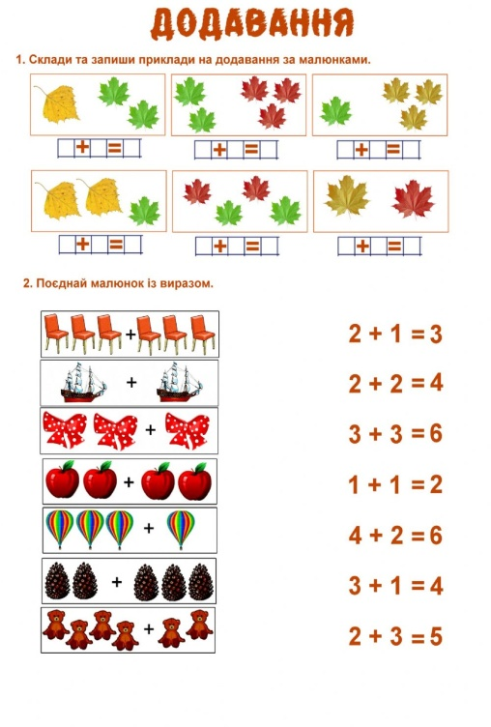  Аплікація із деталей геометричних фігур «Будинок».  https://www.youtube.com/watch?v=nXLgoUTVm84

